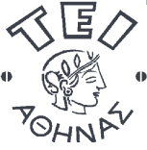
Ανοικτά Ακαδημαϊκά Μαθήματα
Τεχνολογικό Εκπαιδευτικό Ίδρυμα Αθήνας

Παρασιτολογία- Μυκητολογία
Ενότητα 13: Απομόνωση δερματοφύτων μυκήτων από το χώμα με τη μέθοδο Hair baiting

Ανθούλα Νικολαΐδου
Tεχνολόγος Ιατρικών Εργαστηρίων
Msc Medical Microbiology

Τμήμα Δημόσιας και Κοινοτικής Υγείας
Χειμερινό Εξάμηνο (2013 – 2014)

Το περιεχόμενο του μαθήματος διατίθεται με άδεια Creative Commons εκτός και αν αναφέρεται διαφορετικά | Το έργο υλοποιείται στο πλαίσιο του Επιχειρησιακού Προγράμματος «Εκπαίδευση και Δια Βίου Μάθηση» και συγχρηματοδοτείται από την Ευρωπαϊκή Ένωση (Ευρωπαϊκό Κοινωνικό Ταμείο) και από εθνικούς πόρους.

Περιεχόμενα

Απομόνωση δερματοφύτων μυκήτων από το χώμα με τη μέθοδο Hair baiting 3
Μέρος 1 3
Μέρος 2 4

Απομόνωση δερματοφύτων μυκήτων από το χώμα με τη μέθοδο Hair baiting

Μέρος 1

Αρχή: Αποστειρωμένες τρίχες τοποθετούνται στην επιφάνεια του υπό εξέταση χώματος και χρησιμεύουν σαν παγίδα για τα δερματόφυτα του εδάφους και για άλλους κερατινόφιλους μύκητες.

Σκοπός: Απομόνωση και ταυτοποίηση δερματοφύτων μυκήτων που υπάρχουν στο χώμα.

Υλικά-σκεύη-όργανα
- Δείγμα χώματος περίπου 50g-σπάτουλα
- Αποστειρωμένα τρυβλία
- Αποστειρωμένες τρίχες τριχωτού κεφαλής μικρού κοριτσιού
- Αποσταγμένο και αποστειρωμένο νερό- πιπέτα Παστέρ
- Αποστειρωμένες λαβίδες
- Μαρκαδόρος ανεξίτηλος

Μετά την επώαση για την ταυτοποίηση των μυκήτων
- Διάλυμα λακτοφαινόλης με κυανού του βάμβακα –πιπέτα Παστέρ
- Αντικειμενοφόρες πλάκες-καλυπτρίδες
- Sabouraud agar με χλωραμφινικόλη και ακτιδιόνη σε σωληνάριο λοξό
- Όργανα και σκεύη για καλλιέργεια

Μέθοδος
Στην περιφέρεια της βάσης του τρυβλίου γράφεται το όνομα, η ημερομηνία και η τοποθεσία
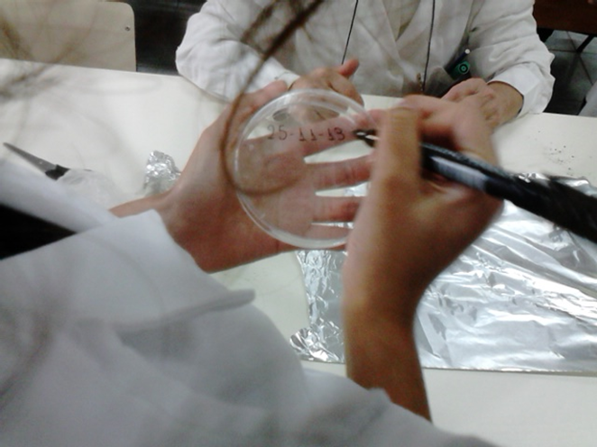
Με τη σπάτουλα ή το κουταλάκι γεμίζεται το τρυβλίο λίγο παραπάνω από την μέση με χώμα (περίπου 50g)
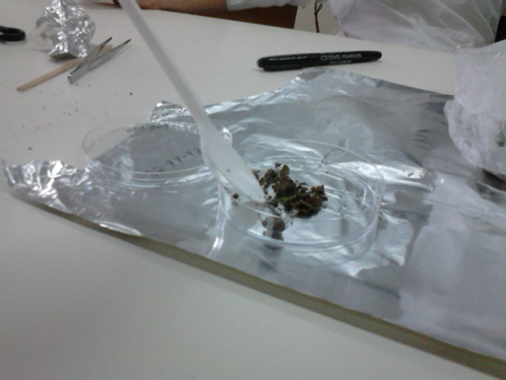

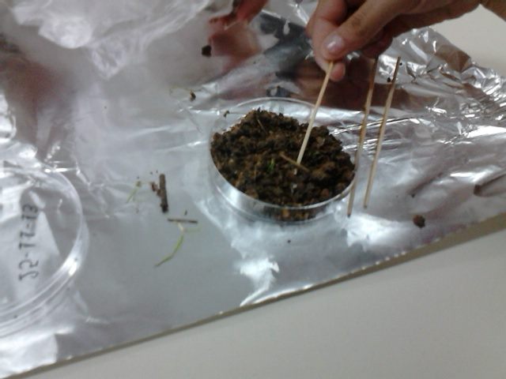
Με το πιπετάκι Παστέρ διαβρέχεται το χώμα σε όλη την επιφάνεια χωρίς να πλημμυρίσει
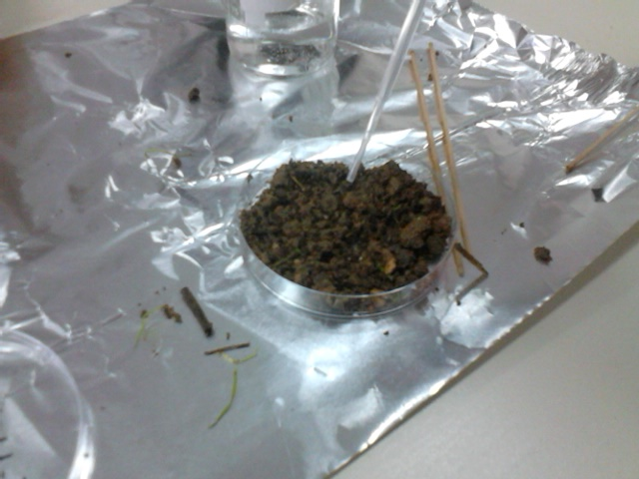
Με τις λαβίδες τοποθετούνται οι τρίχες χωρίς η μία να καλύπτει την άλλη και να καταλαμβάνουν όλη την επιφάνεια.

Τοποθετείται το καπάκι
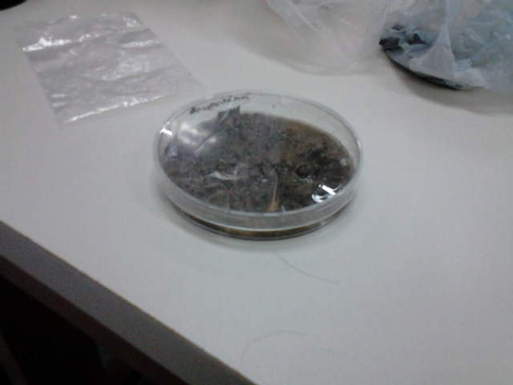
Επώαση σε θερμοκρασία περιβάλλοντος για 10-16 εβδομάδες.
Ελέγχονται δύο φορές την εβδομάδα για ανάπτυξη με στερεοσκόπιο ή μικροσκόπιο για ανάπτυξη μυκήτων στις τρίχες
και για υγρασία. Διαβρέχεται το χώμα με προσοχή ρίχνοντας νερό στα τοιχώματα για να έχει την κατάλληλη υγρασία.

Μέρος 2

Η ανάπτυξη ελέγχεται με στερεοσκόπιο ή μικροσκόπιο.

Όταν πάνω στις τρίχες υπάρχει ανάπτυξη η τρίχα τοποθετείται σε πλακάκι με κυανού της λακτοφαινόλης, καλύπτεται με καλυπτρίδα και μικροσκοπείται
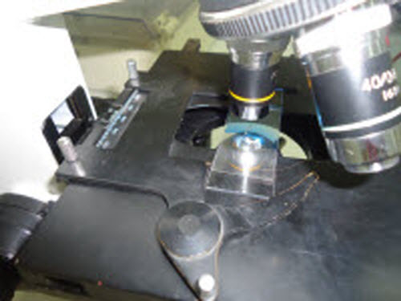
Κομμάτια από τρίχες με ανάπτυξη μυκήτων εμβολιάζονται σε θρεπτικό υλικό Sabοuraud agar με χλωραμφινικόλη και ακτιδιόνη κεκλιμένο, σε σωληνάρια με βιδωτό πώμα ή/και σε τρυβλίο.
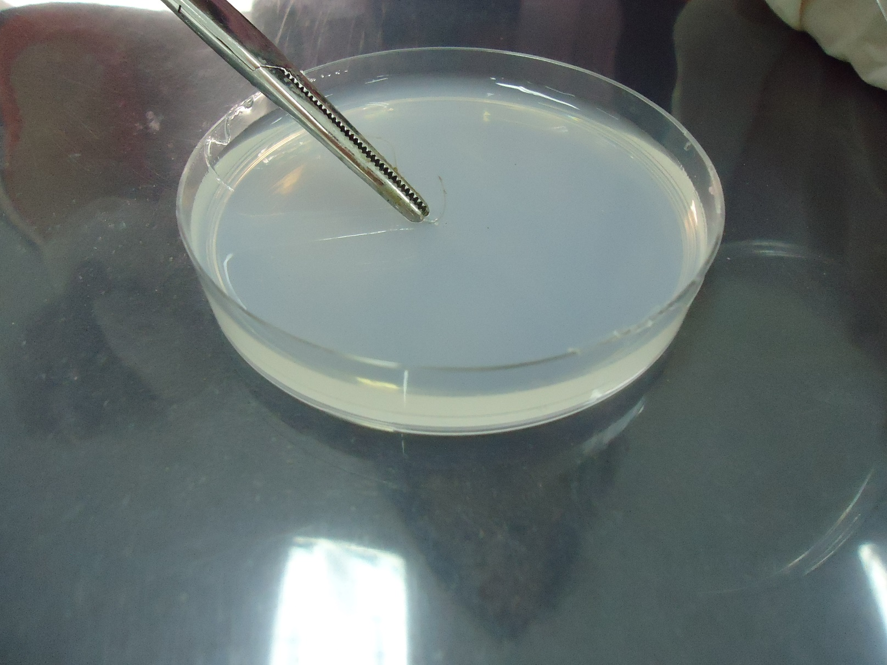

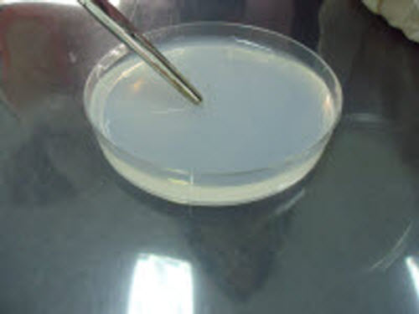

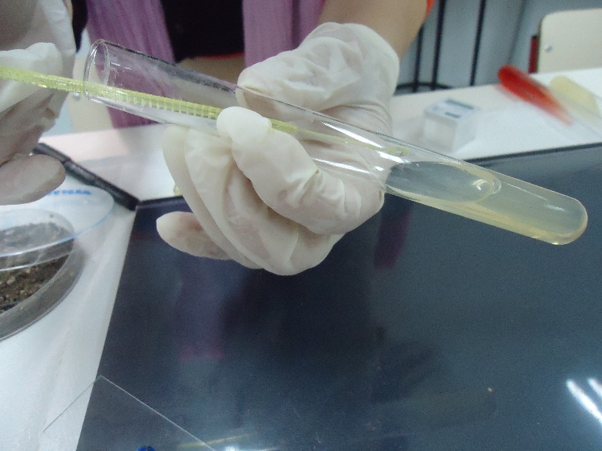

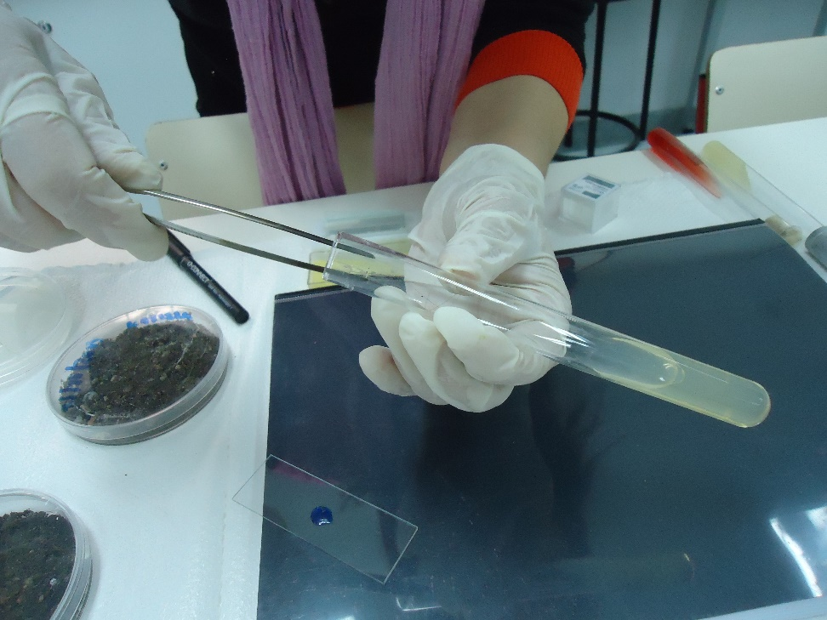

Επώαση 25⁰ C μέχρι δυο εβδομάδες
Μελέτη της μορφολογίας της αποικίας
Μικροσκοπική εξέταση
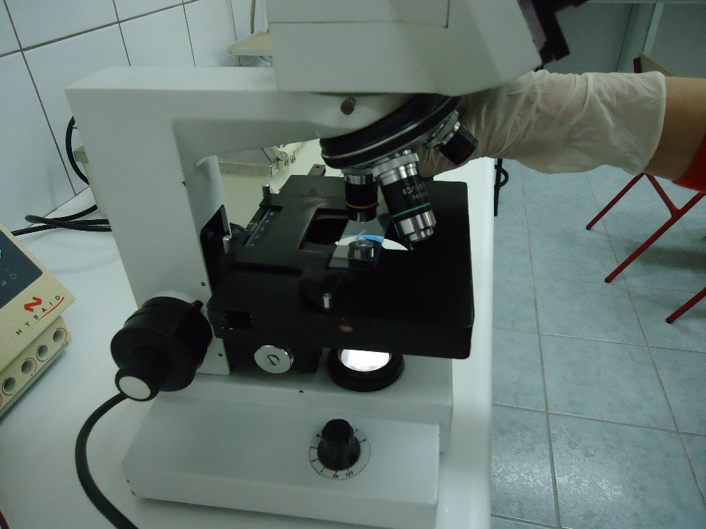
Ταυτοποίηση

Ανοικτά Ακαδημαϊκά Μαθήματα
Τεχνολογικό Εκπαιδευτικό Ίδρυμα Αθήνας
Τέλος Ενότητας

Χρηματοδότηση

- Το παρόν εκπαιδευτικό υλικό έχει αναπτυχθεί στα πλαίσια του εκπαιδευτικού έργου του διδάσκοντα.
- Το έργο «Ανοικτά Ακαδημαϊκά Μαθήματα στο ΤΕΙ Αθήνας» έχει χρηματοδοτήσει μόνο τη αναδιαμόρφωση του εκπαιδευτικού υλικού.
- Το έργο υλοποιείται στο πλαίσιο του Επιχειρησιακού Προγράμματος «Εκπαίδευση και Δια Βίου Μάθηση» και συγχρηματοδοτείται από την Ευρωπαϊκή Ένωση (Ευρωπαϊκό Κοινωνικό Ταμείο) και από εθνικούς πόρους.

Σημειώματα
Σημείωμα Αναφοράς
Copyright ΤΕΙ Αθήνας, Ανθούλα Νικολαΐδου, 2014. Ανθούλα Νικολαΐδου. «Παρασιτολογία- Μυκητολογία. Ενότητα 13: Απομόνωση δερματοφύτων μυκήτων από το χώμα με τη μέθοδο Hair baiting». Έκδοση: 1.0. Αθήνα 2014. Διαθέσιμο από τη δικτυακή διεύθυνση: ocp.teiath.gr.

Σημείωμα Αδειοδότησης
Το παρόν υλικό διατίθεται με τους όρους της άδειας χρήσης Creative Commons Αναφορά, Μη Εμπορική Χρήση Παρόμοια Διανομή 4.0 [1] ή μεταγενέστερη, Διεθνής Έκδοση. Εξαιρούνται τα αυτοτελή έργα τρίτων π.χ. φωτογραφίες, διαγράμματα κ.λ.π., τα οποία εμπεριέχονται σε αυτό. Οι όροι χρήσης των έργων τρίτων επεξηγούνται στη διαφάνεια «Επεξήγηση όρων χρήσης έργων τρίτων».
Τα έργα για τα οποία έχει ζητηθεί άδεια αναφέρονται στο «Σημείωμα Χρήσης Έργων Τρίτων».
[1] http://creativecommons.org/licenses/by-nc-sa/4.0/
Ως Μη Εμπορική ορίζεται η χρήση:
- που δεν περιλαμβάνει άμεσο ή έμμεσο οικονομικό όφελος από την χρήση του έργου, για το διανομέα του έργου και αδειοδόχο
- που δεν περιλαμβάνει οικονομική συναλλαγή ως προϋπόθεση για τη χρήση ή πρόσβαση στο έργο
- που δεν προσπορίζει στο διανομέα του έργου και αδειοδόχο έμμεσο οικονομικό όφελος (π.χ. διαφημίσεις) από την προβολή του έργου σε διαδικτυακό τόπο
Ο δικαιούχος μπορεί να παρέχει στον αδειοδόχο ξεχωριστή άδεια να χρησιμοποιεί το έργο για εμπορική χρήση, εφόσον αυτό του ζητηθεί.

Επεξήγηση όρων χρήσης έργων τρίτων

© | Δεν επιτρέπεται η επαναχρησιμοποίηση του έργου, παρά μόνο εάν ζητηθεί εκ νέου άδεια από το δημιουργό.
διαθέσιμο με άδεια CC-BY | Επιτρέπεται η επαναχρησιμοποίηση του έργου και η δημιουργία παραγώγων αυτού με απλή αναφορά του δημιουργού.
διαθέσιμο με άδεια CC-BY-SA | Επιτρέπεται η επαναχρησιμοποίηση του έργου με αναφορά του δημιουργού, και διάθεση του έργου ή του παράγωγου αυτού με την ίδια άδεια.
διαθέσιμο με άδεια CC-BY-ND | Επιτρέπεται η επαναχρησιμοποίηση του έργου με αναφορά του δημιουργού. Δεν επιτρέπεται η δημιουργία παραγώγων του έργου.
διαθέσιμο με άδεια CC-BY-NC | Επιτρέπεται η επαναχρησιμοποίηση του έργου με αναφορά του δημιουργού. Δεν επιτρέπεται η εμπορική χρήση του έργου.
διαθέσιμο με άδεια CC-BY-NC-SA | Επιτρέπεται η επαναχρησιμοποίηση του έργου με αναφορά του δημιουργού και διάθεση του έργου ή του παράγωγου αυτού με την ίδια άδεια. Δεν επιτρέπεται η εμπορική χρήση του έργου.
διαθέσιμο με άδεια CC-BY-NC-ND | Επιτρέπεται η επαναχρησιμοποίηση του έργου με αναφορά του δημιουργού. Δεν επιτρέπεται η εμπορική χρήση του έργου και η δημιουργία παραγώγων του.
διαθέσιμο με άδεια CC0 Public Domain | Επιτρέπεται η επαναχρησιμοποίηση του έργου, η δημιουργία παραγώγων αυτού και η εμπορική του χρήση, χωρίς αναφορά του δημιουργού.
διαθέσιμο ως κοινό κτήμα | Επιτρέπεται η επαναχρησιμοποίηση του έργου, η δημιουργία παραγώγων αυτού και η εμπορική του χρήση, χωρίς αναφορά του δημιουργού.
χωρίς σήμανση | Συνήθως δεν επιτρέπεται η επαναχρησιμοποίηση του έργου.

Διατήρηση Σημειωμάτων
- Οποιαδήποτε αναπαραγωγή ή διασκευή του υλικού θα πρέπει να συμπεριλαμβάνει:
- το Σημείωμα Αναφοράς
- το Σημείωμα Αδειοδότησης
- τη δήλωση Διατήρησης Σημειωμάτων
- το Σημείωμα Χρήσης Έργων Τρίτων (εφόσον υπάρχει)
μαζί με τους συνοδευόμενους υπερσυνδέσμους.

δερματόφυτα είναι παθογόνοι μύκητες που μολύνουν τον άνθρωπο. Τρέφονται με την κερατίνη και προσβάλλουν δομές του δέρματος που περιέχουν κερατίνη σε μεγάλη ποσότητα, όπως είναι η επιδερμίδα, τα νύχια και οι τρίχες
μήκους μέχρι 5cm και αποστειρωμένες σε αυτόκαυστο στους 121⁰ C για 10 min.
είναι απαραίτητο για να μην εμποδίζεται η ανάπτυξη των σπάνιων κερατινόφιλων μυκήτων από άλλους κερατινόφιλους του χώματος

